1)1ce!giebrectito
Tainit4en3eitun 0, 'bei- Si_{i}t_{l}ie Siebrecht
HERAUSGEGEBEN VON HANS ALEXANDER SIEBRECHT WERKLEHRER A.D. - KASSEL • ADOLFSTRASSE 17

Nr, 14 SOMMERAUSGABE 1955
Karl Siebrecht, Gelsenkirchen -70 Jahre

Wir alle kennen unseren lieben Karl Siebrecht ans Gelsenkirchen, der mit seinen getreuen Verwandten aus Westfalen und dem Rheinlande, trotz großer Entfernung, immer mit dabei war wenn die Sippe Siehrecht irgendwo tagte. Diese hocherfreuliche Tatsache ist allein seinem großen Interesse für Familiengeschichte und seinem starken Gefühl inniger Verbundenheit mit allen Auge-hörigen unserer Sippe zu verdanken. Ganz besonderen Dank bin aber ich ihm schuldig. für die mut schon jelerelange Mitarbeit au unserem Sippenwerk, die ihren wertvollsten Beitrag in der noch in Arbeit befindlichen Geschichteder Bökenderfer-Linie, zu der seine Familie und Verwundsehaft gehören, finden wird.
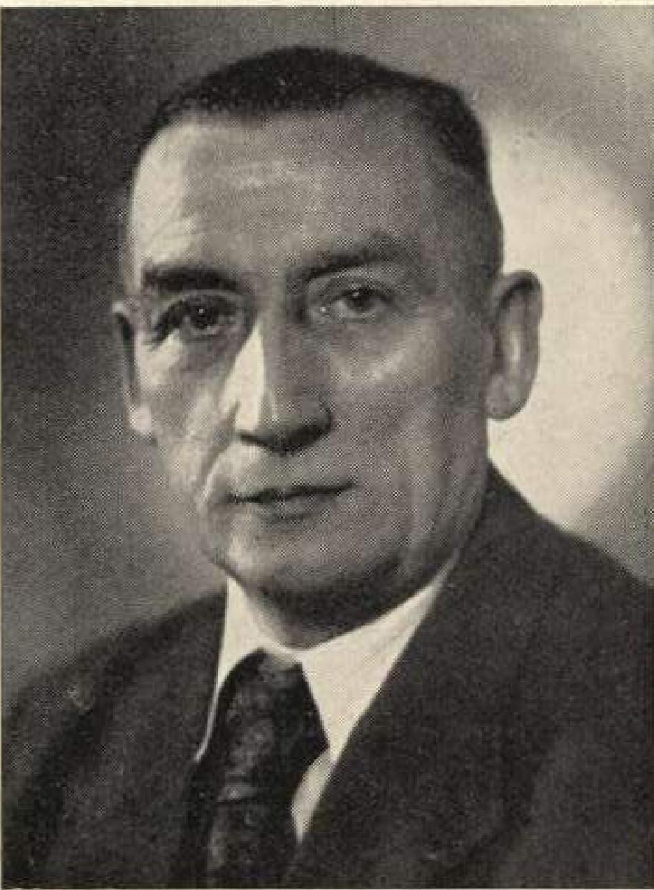
Kart Siebrecht 1455
Karl S. ist eben ein Mann, der in seinem Leben immer nur gute und ganze Arbeit geleistet hat. Und das wird die Sippe Siebrecht gelegentlich ihres nächsten großen Familientages 1956 in Gelsenkirchen auch erleben.
Per Zeche Rheinelbe/Alma der Gelsenkirchener Bergwerks Aktien Gesellschaft, auf der Josef S., Karl Siebrechts Vater, sann gearbeitet hatte, war auch er mit seiner ganzen Kraft und seinem Können 53 Jahre verbunden, wo selbst heute in der 1 Generation sein Sohn Johannes els Werkmeister und seine Tochter Magda-leite als Leiterin der Hollerith-Akeilung ebenfalls tätig sind.
Nach einer kaufmännischen Lehre wurde Karl 5. zunächst Magazingehilfe, um schon mit 27 Jahren das umfangreiche l'ilagazin der großen Zeche selbständig und verantwortungsvoll zu verwalten. Wie sehr die Direktion der Zeche mit seiner 40jährigen in Treue tauf Ehrlichkeit durchgeführten Verwaltung zufrieden war, kam sehr überzeugend an seinem 70. Geburtstag durch persönliche, Glück wüteeehe, Geschenke und Blumengaben zum Ausdruck.
Gelegentlich seiner Pensionierung 1953 wurde Karl S. „in Anerkennung der um Staat und Volk erworbenen besonderen Verdienste" das Verdienstkreuz am Bande verliehest.
Karl 8. war und ist heute noch ganz dem Bergbau verschworen. Wie oft hat er von seinem geliebten Gelsenkirchen als der 100(1. Feuer-Stadt gesprochen und geschrieben. Als meine Frau und ich 1953 einige Tage zu Besuch in Bochum und Gelsenkirchen weilten, war Karl 5. eifrig bemüht, daroh Besichtigungen uns einen imponierenden Eindruck von Ruhrbergbau und -Industrie zu vermitteln. Unvergessen bleibt auch, wie er zum Kreppel-
kränzdiel. 1952 in Kassel in seiner schmucken Bergmannsuniform erschien. Als auf dem Fantilientag in reteinhrexen unsere lieben Westlaien und Rheinländer mir ihren Dank für die geleistete Sippenarbeit durch ein Geschenk zum Ausdruck bringen wollten, kennte das nur eine Bergmannslampe mit Hammer und Schlegel nein.
Wie im Leben fast aller Menschen, ist auch Karl S. und seiner lieben Frau Maria schweres Leid nicht erspart geblieben. Ihr ältester Sohn Karl-Heinz, hatte sich als Primaner freiwillig zum Kriegsdienst bei einer Fliegerformation gestellt und wird seit 1945 im Osten vermißt. Die Erfahrung, daß schon manche aufgegebene Hoffnung auf ein Wiedersehen sich in vielen Fülleim doch noch erfüllt hat, möge auch ihre Herzen stärken. Die „Ruhr-Nachrichten" würdigen Karl Siebrechts Verdienste auf kirchlichem Gebiet unter Beifügung seines Bildes, folgendermaßen: "Heute, am 9. März, vollendet der 2. Vorsitzende des Kirchenvorstands von Heilig Kreuz, Karl Siebrecht, das 70. Lebensjahr. Der gebürtige Gelsenkirchener war von 1899 bis 1951 auf Rheinelbe/Alma hauptsächlich als Magazinverwalter tätig. Schon früh arbeitete er int Dienste der Kirchengemeinde mit. Nachdem er seit 1924 dem Kirchen vorstand von St. Joseph Ueekendorf angehört hatte, wurde er hei der Erhebung von Heilig Kreuz zur selbständigen Pfarrei im Jahre 1948 2. Versitzender des Kirehenverstandes. Diese Funktion umsehreibt die Tätigkeit des Altersiubilars nur zum Teil. Fast in allen Bereichen des gemeindlichen Lebens ist sein rastloser Impuls zu spüret,. U. a. IM er Vorsitzender des Christkönigrdannervereins seit der Gründung vor 25 Jahren. Der eifrige Förderer der kirchlichen Nebenbauten sieht nun auch deren letzten Teil, den Kindergarten, der Vollendung entgegengehen. Bekannt wurde-Siebrecht auch als Initiator der ArnsteinPilgerfahrten, deren Bezirk Gelsenkirchen er seit 1930 leitet. Außer anderen Auszeichnungen trügt er das Bundesverdienstkreuz." Allgemein geachtet - und beliebt, kannst Du, liebes Geburtstagskind, befriedigt und dankbar auf die nun. 'vergangenen 70 Jahre Deines Lebens zurückblicken. Möge Dir auch weiterhin Gesundheit, Arbeitskraft und -freude für alles, was Dir am Herzen liegt, bes•hieden sein. Das ist der heutige Wunsch aller Angehörigen unserer Sippe und insbesondere Deines Freundes
Hans Alexander Siebrecht

Bundesgartenschau 1955 in Kassel — fairndiengeschichtlich gesehen

Schreiner Conrad Siebrecht aus McinbreXeli, war um 1680 in Kassel eingewandert, gründete hier eine Fainilie und wurde damit der Stammvater der Kasseler-Linie unserer Sippe. (Siehe Fam. Ztg. Nr. 10) Nach ihm wurde das Sehreinerhandwerk noch durch 5 Generationen seiner Nachkommenschaft ausgeübt (Siehe Stamm-
tafel Fein. Ztg. Nr. 10) Am 16.12. 1751 heiratete der Bürger, Schreine r meister und fürstl. Modellschreiner Joh. Christian S. die Anna Elisabeth Loussiet. Ihr Vater, Gärtner Paul Loussiet. war französischer Emigrant. Ob er in Kassel eine eigene Gärtnerei betrieben hat, konnte bis jetzt noch nicht festgestellt werden.

— 54 —

Es ist aber mit Bestimmtheit anzunehmen, da die Landgräfliche Regierung alles daransetzte den geschickten und gewerbetüchtigen und darum gern aufgenommenen Flüchtlingen in der neuen Heimat eine sichere Existenzgrundlage zu bieten.
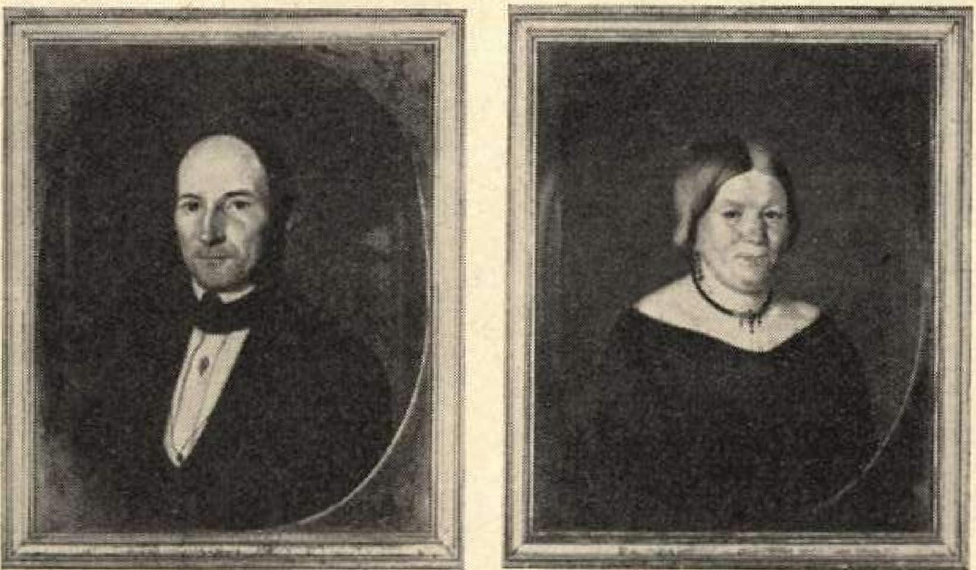
Job. Wilh. Siebrecht (IX. a.) | Eleonore S. geh. Luther

...Demnach Voteefger dieses der Bürger und Gärtner Adam Siebredst die Erlaubuiß erhalten hat, sein selbst gezogenes Gemüse. auf hiesigen Wochenmärkten zu verkaufen, und ihm der Platz Am Kees-platz an der Wittwe Lt» mit dem Bedeuten angewiesen worden ist, daß er bey Verlust dieser Concession kein Gemüse weder aufkaufen, noch weniger Höckerei damit treiben dürfe. So wird dieses den Markmeistern mit dem Befehl bekannt gemacht. genau darauf zu sehen, daß von ihm da Markt-Verordnung, weder durch ungebührlidten Verkauf, noch sonst im geringsten zuwider gehandelt werde.
Cassel, den 2 FV( Seme 8 t 6
Der Bürgermeister der Residenz
Unterschrift
Die zeitigen Marktmeister: gez. Georg Lepper, 5. Voelker, H. Eiflenrenger, E. Ruppersberg."
Ein sehr anschauliches Bild über den damaligen Wochenmarkt auf dem Königsplatz gibt Jaenette Bremer in den von ihr beschriebenen Spaziergängen durch Kassel vor 90 Jahren.
Bedarf an gärtnerischen Erzeugnissen Ileinr. Anto nSiebrecht - Anna Catb. S. geb. Bartholomev (IX. 9) Es handelt sich dabei um die Mitte im allgemeinen nicht sehr groß. Die Marie S. ep. Frau Scheldt - Elia. S. - Ludwig S. (X.12) des vorigen Jahrhunderts. Sie schreibt:
Gärtner waren darum teilweise gezwungen, durch Viehhaltung „An Sallmanne Schule wandern wir an den Gruppen der haupt-
ihre Einnahmen zu verbessern. Bei meinem Großvater, Carl sächlichsten Kasseler Gärtner her. Wie auf einem kleinen Thron,
Justus S. (IX. 4), war das auch der Fall, denn mein 3, ater hat oft erzählt. daß er und seine Geschwister, wenn sie morgens zur Schule gingen, die schweren Milchkannen mitnehmen mußten. In diesem Zusammenhang sei auch als Beispiel für das Bestreben recht sparsam zu leben, folgende Geschichte -von meinen Urgroßeltern (VIII. 1) erzählt. Henrich Bernhard S. war ein leidenschaftlicher Pfeifenraucher, was aber seiner sehr sparsam veranlagten Frau gar nicht paßte. Als sie einmal ganz besonders
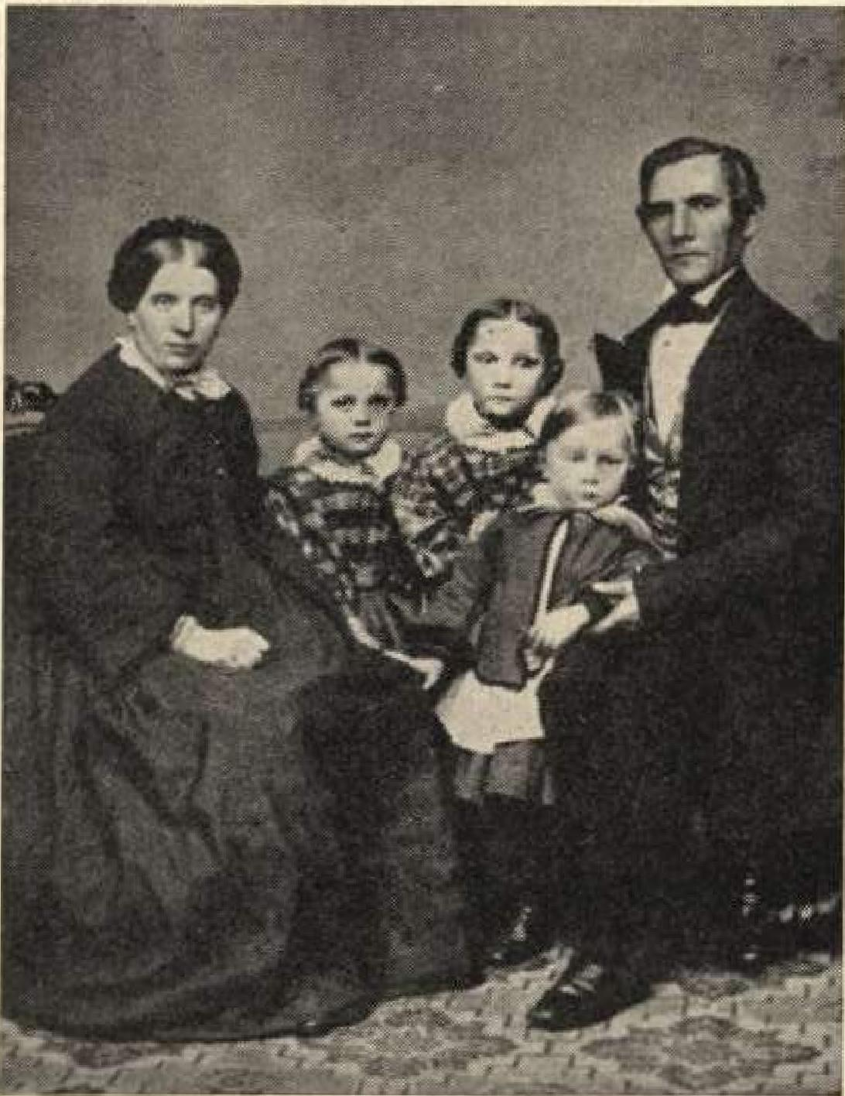
Auch aus folgendem Umstand kann man auf einen eigenen Gärtnereibetrieb Paul Loussiets schließen. Obiger Joh. Christian S. hatte nur zwei Söhne. (Siehe Fam. Ztg. Nr. 10 — Stammtafel VII, 2 u. 3.) Während der älteste Sohn Bernhard August, wie sein Vater, Modellschreiner wurde, erlernte Cyriacus das Gärtnern, vermutlich um die großväterliche Gärtnerei der Familie S. zu erhalten, zumal Paul Loussiet keinen männlichen Nachkommen hatte. So wurde Cyriecus 5, der erste Gärtner der Kasseler-Linie. Die dieser Zeitung beigefügte Stammtafel soll zeigen, wie lange schon und wie verbreitet der Gärtnerberuf in unserer Sippe war und wurde. Alle Angehörigen, die einen anderen Beruf ausgeübt haben, sind fortgelassen, bis auf zwei Fälle (IX. 5 u. X. 2), damit auf der Tafel die Geschlechterfolge nicht unterbrochen wurde. Außer der Landwirtschaft und der Gärtnerei gibt es kaum einen Berufsstand, in dem die Frau, manchmal die ganze Familie mitwirkt. Dieser Erfahrung sind die Siebrechttiärtner gefolgt, indem sie zum größten Teil ihre Frauen aus anderen Gärtner-Familien gewählt haben. So kommt es, daß die Siebrecht-Gärtner mit fast allen hiesigen Gärtner-Familien versippt sind, wie: Hördemann, Schade, Jakob, Weinrich, Gerhardt, Warlich, Ranft, Kurz, Rosenthal, Schreiber. Und diese verwandtschaftlichen Beziehungen zwischen den Kasseler Gärtner-Familien wurden noch erweitert, indem andere Gärtner sich mit Töchtern aus Siebrecht-sehen Gärtner-Familien vermählten, so: Gärtner Aug, Martin Butte — Merk Christine S. Gtr. Wilh. Weinrich — Elis.
Katharine S. Gtr. Konrad Matz —
Eise S. Gtr. Ernst Schilling — Emilie S. / Gtr. Wilh. Paetzold — Marie Elis. S. Gtr. Paul Ranft, Northeim- Alwine S. j Gtr. Walter Baschleben, Treysa — Maria 5. j Gtr. Julius Lieberune Bad Sooden — Allendorf —Gertrud S.
Der 1940 im 8L Lebensjahr verstorbene Adam Heinr. S., Niederzwehren (X. 6), schreibt in seinen umfangreichen Lebenserinnerungen: „So herrschte denn unter den Gemüsegärtnern eine herzliche Freundschaft und Brüderlichkeit, war doch einer zum anderen durch Heirat miteinander verbunden. Es waren wirklich gute alte Zeiten." 1
Soweit festgestellt werden konnte, ist auf der Tafel auch angegeben, wo die ehemaligen Siebrecht'schen Gärtnereien sich befanden. Sie lagen vor den Toren der Stadt. Wie heute ein großer Teil Kasseler Gärtnereien in der Umgebung des Hauptfriedhof es liegen, so befanden sich zu der Zeit, als der hiesige Friedhof noch auf dem heutigen Lutherplatz war, einige Gärtnereien vor dem Kölnischen Tore, vorwiegend im Grünen Weg„ der aus diesem Grunde auch seinen Namen bekommen hat. Die Bürger hatten damals fast alle eigene Gärten. Infolgedessen war der
verstimmt über diese unnötige Geldausgabe war, soll sie ihrem Ärger mit folgenden Worten Luft gemacht haben: „Wenn Du nur Deinen Löwenzahn — damit meinte sie Urgroßvaters Pfeife — aus dem Munde lassen wolltest, dann könnte ich mir jedes Jahr eine neue Markttasche kaufen!" Henrich Bernhard ließ sieh das, als ehrgeiziger Mann, nicht zweimal sagen und hing die Pfeife an die Wand. Genau nach Jahresfrist verlangte er von ihr das gesparte Geld für die Markttasche, Als sie, ganz überrascht, ihm das Geld natürlich nicht geben konnte, hat der Urgroßvater seine Pfeife wieder angesteckt und befriedigt und vergnügt geraucht bis au sein Lebensende.
So könnte man noch viele kleine Geschichten und Episoden erzählen, die von der Originalität mancher und dem gesunden Humor fast aller Siebrecht-Gärtner in Vergangenheit und Gegenwart zeugen. Nur noch diese: Gustav 5. (X. 4) war in seine Braut Josephine Mollenhauer, so stark verliebt, daß er ihr fast sonntäglich durch einen Lehrjungen ein langes Brett, wie man es in den Gewächshäusern gehre weht, voll Blumenstöcke in ihre Wohnung schickte, sodaß schließlich die Familie Mollenhauer gar nicht mehr wußte, wo sie mit den unzähligen Blumentöpfen hin sollte und bei jeder erneuten Liebesbezeugung dieser Art ganz verzweifelt war.
Manche Gärtner betrieben nebenbei auch eine Gastwirtschaft. Da dieselben in den Gärten lagen und int Sommer die Plätze für die Gäste im Freien eingerichtet wurden, nannten die Gastwirte in der Stadt aus einem gewissen Konkurrenzneid, diese Wirtschaften verächtlich Hek-
kenwirtschaftcu, eine Bezeichnung, die dann allgemein üblich wurde. Jedenfalls waren sie ein sehr beliebtes Ziel der Bürger bei ihren eonntäglirhen Spaziergängen außerhalb der Stadt.
Blumen-, Obst- und Gemüsegeschäfte gab es noch nicht, die Gärtner boten darum ihre Produkte auf den Wochenmärkten selbst an, wie sich das bis heute noch erhalten hat.
Nach welch strenger Marktordnung es früher schon zuging, möge man aus folgender Akte entnehmen:
umgehen vom Segen ihrer Mühe Preis, sitzt wohlfrisiert und akkurat gekleidet, wie aus dem Lädchen gezogen, Frau Müller, Frau lIördemann, Frau Siebrecht, den Strickstrumpf in den fleißigen Händen und wartet geruhigt auf ihre Kunden, die mit unumstößliehcr Sicherheit nur zu der bewährten Lieferantin kommen. De gibt es auch längst kein Feilschen und Handeln mehr, man kennt sich, man weiß: „Wie der Preis, so die Ware!" Klein und bescheiden haben die Siebrecht-Gärtner begonnen.

— 55 —

Nur durch unendlichen Fleiß und eine sehr anspruchslose Lebensführung haben sie es aber nach mehreren Generationen zu den heutigen leistungsfähigen und in Kassel führenden Gärtnereibetrieben gebracht. Durch Verleihung zahlreicher Gold- und Silbermedaillen auf den verschiedensten Ausstellungen und Wettbewerben der Vergangenheit, wurde ihr hervorragendes berufliches Können anerkannt.
Es war ein weiter, 200-jähriger, mühevoller Weg vom ersten Kasseler Siebrecht-Gärtner Cyriacus, bis zur diesjährigen Bundesgartenschau, die wieder einen Höhepunkt im Berufsleben der Gärtner und damit auch in der Geschichte unserer Sippe bedeutet.
Voraus ging 1947 die Ernennung Heinrich Siebrechts I (Fam. Ztg. Nr. 13) als erster Gärtnermeister Kurhessens zum Ehrengärtnermeister in Würdigung seiner Verdienste um den Gartenbau und das gärtnerische Ausbildungswegen. Sein Sohn, Gartemstr. Hans S. out 4) errang auf dar Bundesgertenschau 1955 gegen schärfste in- und ausländische Konkurrenz drei Silbermedaillen für hervorragende Leistungen auf dem Gebiet der Blumenzucht und Grabgestaltung. Und seine Schwester, Frau Emmi Stein geb. S. —als Inhaberin der Firma A. Stein - Gartenbedarf - Kassel, wurde im Leistungswettbewerb „Blumenzwiebeln im Freiland" auf der Bundesgartenschau 1955 auch mit einer Silbermedaille ausgezeichnet.
1951 folgte die ebenfalls von der Landwirtschaftskammer vorgenenunene Ernennung Heinrich Siebrechts II (XI. 9) zum Ehrengärtnernleister. Seinen Bemühungen ist es zu verdanken, daß der Hauptvorstand des Deutschen Gartenverbandes den einstimmigen Beschluß faßte, die Bundesgartenschau 1955 in Kassel stattfinden zu lassen, was Ehrengärtnernastr. Heinrich S. II. als Vorsitzender des Landesverbandes Kurhessischer Gartenbaubetriebe zur großen Befriedigung der hiesigen Stadtverwaltung und der Kasseler Bevölkerung 1950 in der Stadthalle verkünden konnte. Nicht unerwähnt sei, daß den größtem: Stand der Industrieschau auf der Bundesgartenschau, die Firma A. Stein — Inh. Emmi Stein, geb. S. — erstellt hat. Und Kaufnann Heinrich 5., KasselNiederzwehren, ein Enkel des Gärtnereibes. Adam Heinrich S. (X. 6) Generalvertreter namhafter in- und ausländischer Baumschulen und Pflanzenzüchter für das Land Hessen ist.
Die außergewöhnliehe Berufstreue unserer Gärtner und ihr stetiger ideeller und materieller Aufstieg, kann unsere Sippe nur freudig und stolz stimmen. Möge auch unseren jüngsten und allen kommenden Siebrecht-Gärtnern bester Erfolg ihrer nicht leichten aber sehr wertvollen und darum schönen Arbeit immer beschieden bleiben.
Hans Alexander Siebrecht

Belle Siebrecht
„Wissen Sie auch, daß es eine Rose mit dem Namen „Belle Siebrecht'' gibt ?" hin ich schon sehr oft gefragt worden. Und bei jeder l■ rage dieser Art war ich überrascht, wie bekannt doch unsere Hose ist.
Auffallend war auch die unterschiedliche Begründung des Namens der Rose. Da es in unserer Sippe sehr viele Gärtner gibt, erklärte man, daß die Rose von einem Siebrecht-Gärtner gezüchtet sei und nach ihm so benannt wurde. Andere wieder behaupteten. die Rose habe einer schönen Siebrecht-Frau zu Ehren diesen Namen „bekommen. .
Nach ~jahrelanger Forschungsarbeit — 1940 wurde in der Rosenangelegenheit der erste Brief geschrieben, unterdessen ist daraus eine, ansehnliche Akte geworden — ist es mir gelungen, den wahren Sachverhalt festzustellen. Bevor ich jedoch darauf eingehe, möchte ich die „Schöne Siebrecht" beschreiben.
„Belle Siebrecht" ist tiefrosa, groß, voll, edel, mittelhoch und straff. Entstanden ist sie aus der Kreuzung zwischen der bekannten französischen Rose „La France" und der ebenso bekannten englischen Rose „Lady Mary Fitzwilliam". „Sie gehört zu der großen Gruppe der Teehybriden. Dieselben bilden unsere bedeutendste Rosengruppe und sind unter den Edelrosen als der Höhepunkt dessen zu betrachten, was in züchterischer Arbeit durch mehr als ein Jahrhundert geleistet wurde." Das lesen wir in dem Rosenbuch von Wilhelm Mütze und Camillo Schneider. Im Handel ist die „Belle Siebrecht" seit langem in Deutschland kaum noch zu haben, weil sie sich für unser Klima nicht gut eignet. Und damit kommen wir zu den Ländern, wo sie gezüchtet und wo sie später in großen Mengen gezogen wurde.
Gezüchtet wurde sie in Irland von Alexander Dickson, dem Seniorchef der Pflanzenschule Alex. Dickson & Söhne in Newtownards bei Belfast. Er nannte seine Rose „Mrs. W. J. Grant". Dieselbe wurde 1892 mit der Goldmedaille. der „Nationalen Rosengesellschaft" ausgezeichnet.
Die Rose wurde in Dicksons Pflanzenschule von einem Züchter namens Siebrecht der Firma Siebrecht & Wadly aus New York im Jahre 1892 gesehen und von ihm mit allen Rechten aufgekauft. Wer war nun dieser amerikanischer Züchter Siebrecht? Es war Henry August Siebrecht, ein international berühmter Landschaftsarchitekt und Blumenzüchter. Seine Pflanzenschule „Der Rosenhügel" war eine der größten in den Vereinigten Staaten. Ihm wurde die Einführung der Orchidee in den internationalen Blumenhandel zugeschrieben. Unter seiner Leitung wurde Coney Island als allgemein zugänglicher Park angelegt. John Rockefeller beauftragte ihn, die Anlage seines Landsitzes in Pocantico Hills zu überwachen. •
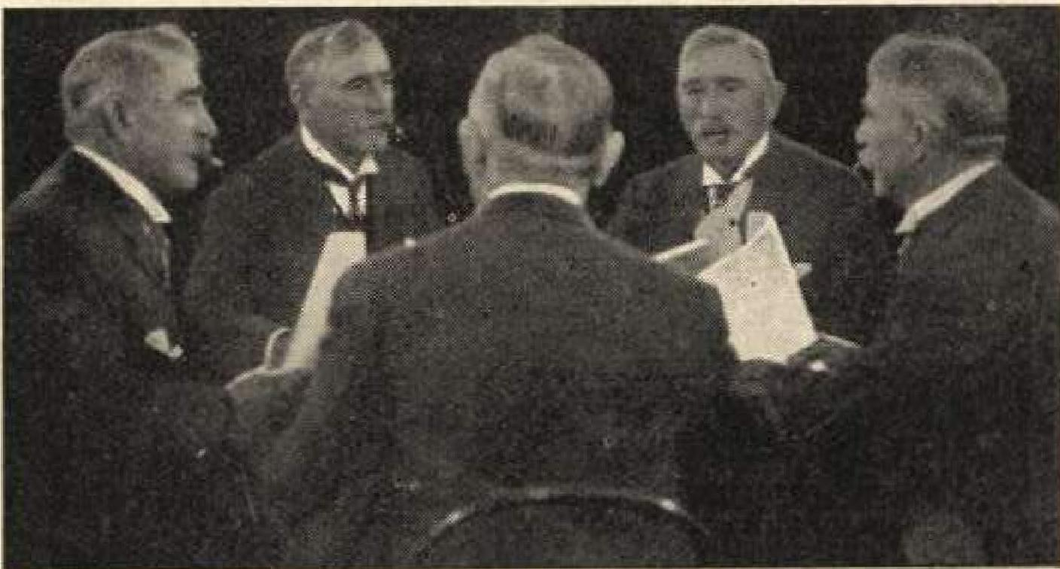
Henry Aug. Siebrecht - New Rochelle • USA 1917
Als Henry Aug. S. am 19. VI. 1934 in New Rochelle N. Y. im 85. Lebensjahr starb, wurde er in amerikanischen Zeitungen als der „Vater der 5. Avenue" gefeiert. da sein großes Blumengeschäft mit einer langen Schaufensterfront an der Ecke der 35. Straße und der 5. Avenue, das erste nördlich der 23. Straße zugelassene Handelshaue war. Das war in der Zeit, als die Avenue noch die Straße der vornehmsten Häuser in New York war.
Henry Aug. S. und seine Frau Emma Reid hatten vier Söhne und eine Tochter. Dieser Isabelle Siebrecht zu Ehren, die einem Autounfall zum Opfer fiel, nannten die Eltern die Rose „Beile Siebrecht".
Gehört nun diese Familie Siebrecht zu unserer Sippe ? Ja!! Henry Aug. Siebrechts Großeltern sind Heinrich Georg S., Sohn des Mühlenmeisters Siebrecht in Northeim und Henne Caroline, Tochter des Ackermanns Christian Oppermann in Barke bei Northeim. Am 17. X. 1848 wurde Henry Aug. Se in Berka als Sohn des Anbauers und Leinewebers Heinrich Christian Wilhelm 8. und seiner Ehefrau Georaine Luise Liane geboren. Mit seinem ebenfalls in jungen Jahren ausgewanderten Bruder
Henry S. gründete er zunächst in Astoria eine Gärtnerei. Spilier nachte sieh jeder selbständig, Henry August in New Rochelle und William Henry in Chappaqua, über dessen ebenfalls sehr erfolgreiches Leben in unserer Fam. Ztg. später auch noch zu berichten wäre. Er starb am 19. VIII. 1939 - 87 jährig.
Das ist die Geschichte der Rose „Belle Siebrecht" und mit ihr
lernten wir zwei Sippenbrüder kennen, die jenseits des Großen
Ozeans in der Neuen Welt unserem Namen alle Ehre machten.
Hans Alexander Siebrecht

Die Truhe
1
Archivbeitrag: „Architekt Karl Siebrecht, Hannover - Stationen seines Lebens." Geschrieben von seiner Tochter, Studienrätin Eleonore Siebrecht, Hannover.
Sippenpokal: Am 31.3. 1955 habe ich den silbernen Sippenpokal von Herrn Horst Falckenberg, Kassel, käuflich erworben. Damit ist das alte wertvolle Familienstück wieder in Siebrecht'schem Besitz.
Hans Alexander Siebrecht
Familiennachrichten 1
Die Sippe Siebreeht beklagt in tiefer Trauer den Verlust folgender
Angeharigen
Elisabeth, gen. Elise Siebrecht, geb. Siebert, Kassel-Ndzw.
* 31. 5. 1895 Kassel-Ndzw. t 26. 12. 1954 Kassel-Ndzw. Elisabeth S. war die Seele der Familie, deren ganze Liebe ihren Angehöriger, galt. In Meinbrexen besuchte sie schon vor dem dortigen Familientag unser Stammhaus, um die Heimat unserer Vorfahren kennenzulernen und mit den heute hier lebenden Sippenangehörigen Verbindung zu bekommen.

Uhrnsachenmeister August Siebrecht, Uslar
* 15. 1. 1879 CarwitzfMeeklenburg t 3. 3. 1955 Uslar August S. war ein sangesfroher, glücklicher Mensch, der für seine 50-jährige Mitgliedschaft des Deutschen Sängerbundes mit der goldenen Ehrennadel ausgezeichnet wurde. Als guter Sänger und talentierter Schauspieler der Musik- und Theatervereinigung in Uslar, hat er oft in bekannten Operetten vielen Menschen unvergeßliche Stunden der Freude bereitet.
TheeesTe, gen. Tbeti Tiisle, geb. Slehreelet, Warendorf/Westf.
* 21. d. 1894 Münster t 30. 4. 1955 Warendorf
Starker Familiensinn und große Heimatliebe erfüllten unsere lieb. Theti Thiele, wie das in ihren inhaltsvollen Briefen immer wieder zum Ausdruck kam. Dieselben gehören zu den wertvollsten und verbindlichsten der Sippenkorrespondenz. Durch ihre herzliche Art, wird sie nicht nur in ihrer Verwandtschaft und' unserer Sippe, sondern auch in ihrem ganzen Freundes- und Bekanntenkreis unvergeßlich bleiben.
Land- end Gastwirt Heinrieb Siebrecht, Kammerbern
* 25.7. 1874 Sohlingen _{j} 15. 5. 1955 Kammerborn
Cher 20 Jahre hat Heinrich S. als Junggeselle seiner Schwester, Frau Marie Brandt, geb. S. in der Teufelsmühle bei Schönhagen, uneigennützig treu zur Seite gestanden. fiberhaupt war er als immer hilfsbereiter und friedfertiger Mann bekannt und wurde demzufolge allgemein sehr geschätzt. Als er dann eine eigene Familie gegründet hatte, galt seine ganze Sorge seiner lieben Frau und. der Familia seines einzigen Sohnes.
Ehre ihrem Andenken!
Das seltene Fest der goldenen Hochzeit konnten begehen
Kaufmann Heinrich Siebrecht und Frau Doris, geb. Hansen, llildeshdtn, den 5. 3. 1955
Das Fest der silbernen Hochzeit begingen:
Bauer Karl Siebrecht und Frau Minna, geb. Grote,. Wiensen, den 9. 3. 1955
Schmied Ernst Siebrecht und Frau Frieda, geb. Siebrecht, Wiensen, den 25.5. 1955
Bauer Johann Siebrecht und Frau Therese, geb. den 4. 6. 1955
M a r k u s, Bosseborn, Es vermählten sich: Lehrer Arno Sieb
brecht, geb. Kla 4. 9. 1954
Bauer Heinrich Muee Hildegard Mues, geb. Sie-
brecht, Bökeudorf / Holzhausen, Kr. Huixter, den 22. 9. 1954
recht, Derental - Gertrud Sie-
s s e n s, Westereccum / Ostfriesland, den
Generalvertreter August Waldeck - Meta Siebrecht,• g e b. Henne rn a n n, Kamel / Bad Hersfeld, den 6. 1. 1955 Geburten :
Elektrosteiger Norbert Siebrecht undFrau Margarete, g e b. Borgmann wurde ein Töchterchen geboren und 13 s r - b a r 2 genannt. Gelsenkirchen, den 4. 12. 1954
Maurer Paul Siebrecht und Frau Helga, geb. Schröd e r wurde ein Sohn namens Uwe geboren.
Uslar, den 10. 1. 1955
Als Verlobte empfehlen sich:
Christa Siebrecht - Hinrich Tietjen Meinbrexen/Weser 19. 5. 1955 Bremen-Lesutn
Christel Siebrecht - Fritz Naulia
Albauweg 67 Essen, Pfingsten 1955 Elbestr. 44
Es feierten ihren
80. Geburtstag am 21. 12. 54 Luise Jürgens, geb. S., Derental
83. Geburtstag am 2. 4. 55 Doris Siebrecht, geb. Hansen, Hildesh. Otto Siebrecht, Kassel, legte am 10.3. 1955 vor der hiesigen Industrie- und Handelskammer die Meisterprüfung als Klempner und Installateur ab.
Frau Marie Schacht, g e b. S. ist seit 1905 in der Klempner-und Installationsfirma Siebrecht & Co., Kassel, tätig und feiert damit ihr 50-jähriges Arbeitsjubiläum. 1927 übernahm sie, nach dem Ausscheiden ihres Vaters Aug. Martin S_{e} als Mitinhaberin die Leitung des Geschäfts. Dank ihrer langjährigen Erfahrung und ihres Könnens, hat sich die Firma Siebrecht & Co. zu einem fortschrittlichen und angesehenen Unternehmen entwickelt.
Neben ihrer geschäftlichen Tätigkeit hat Marie Schacht seit frühester Jugend in zahlreichen Vereinen an Wirtschaft, Kultur und Geschichte ihrer Heimat regen Anteil genommen und wird in diesen Kreisen allseits sehr geschätzt.
Erika Siebr erbt, Kassel. - Waldau, bestand vor der Industrie- und Handelskammer die Prüfung als Chemielaborantin mit sehr gut.
Ingeborg Siebrecht, Neunkirchen, bestand am 4. 3. 55 das Abitur und studiert nun in Münster Philologie.
Ingeborg Siebrecht, Weißenfeld z. Zt. Weimar/Th_{e} wird auf Grund der mit sehr gut abgelegten Facharbeiterprüfung die Volkshochschule besuchen als Vorbereitung zum Besuch der Ingenieurschule.
G e r h a r d Siebrecht, Kassel, hat am 10. 3. 55 die Gärtnergehilfen-Prüfung mit sehr gut bee.andeu, nachdem er, wie in Fam. Ztg. Ne. 13 schon angekündigt, im Berufswettkampf der Gärtnerjugend des Landes Hessen in Geisenheim als zweiter Sieger hervorgegangen war.
Zu obigen freudigen Ereignissen bringt die Sippe Siehreeht allen Beteiligten die herzlichsten Glückwünsche dar!

LSippenveranstaltungen
Uslee/Selling: Am 15. 1. 1955 veranstalteten die Siebrechts aus dem Solling im hiesigen Hotel Menzhausen ihren diesjährigen kleinen Familientag. Schönstes Winterwetter beherrschte das abendliche Straßenbild, als sich die 28 Teilnehmer aus Uslar, Wiensen, Cammerborn, Eschershauscn, Karlshafen und Adelebsen in bester Stimmung zusammenfanden.
Spediteur Willy 5., Uslar, hieß alle Anwesenden herzlich willkommen und begrüßte insbesondere unseren verehrten Sippenvater Hans Alexander S., der trotz Kälte und Schnee aus Kassel zu uns gekommen war. Nach Ehrung unserer ebenfalls erschienenen 92-jährigen Seniorin, Frau Marie Hille, geh. S_{e} gedachte
S. unseres leider allzu früh verstorbenen lieben Sippenbruders Wilhelm S., Uslar, der sich mit großem Interesse und unermüdlichem Fleiß der Sippenarbeit gewidmet hatte. Mit Recht führte der Redner aus, daß durch dessen Tod die Sollinger Sippengemeinschaft einen unersetzlichen Verlust erlitten habe. Alle Anwesenden ehrten darauf Wille, S. durch eine Minute des Schweigens. 1
Nachdem mit allseitiger Zustimmung das Amt des Sippenvorstandes der Sollinger-Linie dem Spediteur Willi S. übertragen worden war, hielt Hans Alexander S. 'einen Vortrag über Dr. med. Georg Adolf S., der zu Anfang des vorigen Jahrhunderts in Uslar als Arzt wirkte and dessen Kinder und Kindeskinder in vielen Ländern Europas schafften und unserem Namen Ehre machten. Die interessanten Ausführungen wurden vom Vortragenden an Hand von vielen Bildern erläutert.
Im Laufe des Abends wurde bekannt, daß der inzwischen leider verstorbene Uhrmachermeister August S_{e} Uslar, am gleichen Tage seinen 76. Geburtstag feierte. Als Zeichen der Verbundenheit ist dem Geburtetagskind eine von allen Anwesenden unterzeichnete Glückwunschadresse übermittelt worden.
So verrann viel zu schnell die Zeit in bester Harmonie. Jeder kehrte zu später Nachtstunde mit dem freudigen Gefühl nach Hause zurück, wiederum einige schöne Stunden im Kreise der Sippe verlebt zu haben.
Kerl Siebrecht, Kammerborn 25
Hannoeert Alle Angehörigen der Sippe Siebrecht aus Hannover und der näheren und weiteren Umgebung treffen sich zu einem spätsommerlicheu Familientag in Hannover am Sonntag, dem 4. September 1955. Geplant ist:
11.00 Uhr Rundgang durch das alte und neue Hannover. Treffpunkt: „Kreuzklappe" e. d. Kreuzkirche (Stadtzentrum) 13.00 Uhr Gemeinsames Essen in der „Kreuzklappe"
14.00 Uhr Fahrt (Bus und private Pkws) nach Steinhude 16.00 Uhr Kaffeetafel im Haus Siebrecht am Meer. Je nach Wetter: Wesserfreuden oder Lichtbilder.
Um rechtzeitige Anmeldung bittet Eleonore Siebrecht,
Hannover, Nettelbeckstr. 21
Wer mit eigenem Wagen kommt, wird freundlichst gebeten,
zugleich anzugeben, wieviel freie Plätze in seinem Auto für die
Fahrt Hannover-Steinbude (30 km) noch zur Verfügung stehen.

